Молниезащита с компанией Indelec

Коротко о компании Indelec
INDELEC это группа полностью принадлежащих ей дочерних предприятий, посвящённых разработке будущего молниезащиты. INDELEC является лидером французского рынка в сфере молниезащитной технологии с упреждающей стримерной эмиссией, полностью «сделанной во Франции». INDELEC является производителем испытанных и проверенных качественных продуктов, с солидной международной репутацией: 3/4 продукции экспортируется в 80 стран мира, включая представительство в Москве с 2011 года.
Французская компания Indelec с момента создания в 1955 г. специализируется на молниезащите. Сегодня компания – один из мировых лидеров в производстве молниеотводов с упреждающей стримерной эмиссией. Почти 30 лет Indelec производит, устанавливает и обслуживает молниеотводы Prevectron. По всему миру cвыше 100000 таких молниеотводов защищают различные сооружения: от жилых домов и памятников культуры до особо опасных промышленных предприятий.
Люди всегда одновременно и боялись молнии и очаровывались ей: считалось, что таким образом боги давали выход своему гневу на человечество. Только в восемнадцатом веке науке удалось объяснить, что это явление представляет собой естественную электрическую активность.
Сегодня, даже если молния и сохраняет некую таинственность, благодаря глубоким исследованиям удалось создать эффективные средства защиты от молнии, и Франция в настоящее время занимает лидирующее положение в области разработки современных молниеотводов. Основанная в 1955 г., компания Indelec стала настоящим экспертом в области молниезащиты.

Благодаря широкому ассортименту продуктов, разработанных высококлассными инженерами из ряда крупнейших университетов Франции, постоянным технологическим усовершенствованиям и сотрудничеству с исследовательскими группами и лабораториями во многих странах Европы, Indelec в настоящее время является одной из ведущих компаний на данном рынке. Несмотря на постоянное совершенствование различных устройств защиты, существует настоятельная необходимость разработки международных стандартов и рекомендаций. Здесь Indelec также принимает активное участие: в качестве члена французского организационного комитета Электротехнического союза (Union Technique de I'Elеctricité), члена рабочей группы Европейского комитета по электротехническим стандартам (CENELEC), а также представителя Франции в Комитете TC 81 Международной электротехнической комиссии.
Indelec также участвует в европейском проекте по сохранению колоколен IDC MEDICI (Recite II). Использование высококачественного оборудования, соответствующего европейским стандартам и доказавшего свою эффективность как в лабораторных условиях, так и в условиях естественных молний, само по себе уже не достаточно для удовлетворения требований Indelec. Качество нашей продукции контролируется высококвалифицированными и опытными экспертами; наша гибкая и профессиональная группа связей с потребителями постоянно следит за потребностями клиентов, а тесное и эффективное сотрудничество с нашей сетью уполномоченных дилеров гарантирует высокое качество монтажа оборудования. Весь персонал нашего предприятия, расположенного в современных производственных помещениях в предместьях г. Лилль (Северная Франция), упорно трудится, стремясь поддержать и еще выше поднять репутацию Indelec. Легко видеть, что, обладая более чем сорокалетним опытом, Indelec стала признанным авторитетом в области молниезащиты для широкого диапазона потребителей по всей Франции: фирм, частных лиц, общественных и муниципальных зданий, соборов, больниц, многоквартирных домов или офисов, сооружений, принадлежащих национальной генерирующей компании, железнодорожной компании и других промышленных сооружений. Indelec также успешно развивает экспортные связи с международными заказчиками в Европе, на Ближнем и Дальнем Востоке, на американском континенте и в Африке. Экспорт стал неотъемлемой частью деятельности компании.
Явление молнии
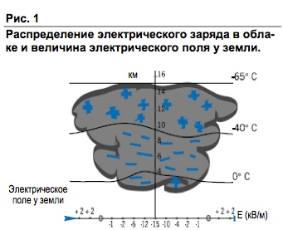
Грозовые условия

Определенные атмосферные условия, например, высокая температура или влажность, способствуют образованию грозовых облаков.
Эти огромные, имеющие форму наковальни массы облаков, обычно являются разновидностью кучево-дождевых облаков, нижняя часть которых состоит из капелек воды, а верхняя - из кристаллов льда.
Сильные восходящие потоки в таком облаке приводят к тому, что электрические заряды водных капелек разделяются, в результате чего на верхних концентрируются положительные заряды, а в основании облака - отрицательные заряды.
Иногда "карман" положительно заряженных электронов оказывается в нижней части облака, в окружении отрицательных зарядов. Верхняя часть грозового облака образует гигантский диполь с землей и под влиянием отрицательно заряженного основания облака постоянно существующее в атмосфере у земли электрическое поле внезапно меняет своё направление и быстро нарастает до 10 - 15 киловольт на метр. В результате электрический разряд между облаком и землей становится неизбежным.
Образование молнии
Первый этап образования молнии включает в себя первоначальный разряд низкой яркости, известный как нисходящий лидер.
Он формируется в центре облака и двигается вниз к земле ступенями в нескольких десятков метров. (Рис. 2-a)
Одновременно, по мере снижения нисходящего лидера, электрический заряд в атмосфере на уровне земли увеличивается.
В любой расположенной поблизости возвышенной точке, типа опоры электропередач или молниеотвода, немедленно начинается естественная ионизация в виде электрических разрядов голубого цвета. Это явление объясняется эффектом истечения заряда с острия или эффектом короны, наблюдаемым, например, моряками в грозу (известным как огонь Святого Элмо), или альпинистами, сообщавшими о том, что перед грозой они слышали характерный звук, похожий на жужжание пчел.
Как только нисходящий лидер окажется достаточно близко к земле, ионизация вследствие эффекта короны усиливается, особенно около любой возвышенной точки, и в конечном счете превращается в направленный вверх разряд, восходящий лидер, поднимающийся к облаку (Рис. 2-b).
Когда один из этих направленных вверх разрядов встречается с нисходящим лидером, образуется проводящая дорожка, по которой пробегает мощный ток. Это и есть молния, характеризующаяся яркой вспышкой и оглушительным звуком грома. (Рис. 2-c). Удар молнии может состоять из множества последовательных обратных молний, разделенных несколькими сотыми долями секунды, следующих по тому же высокоионизированному пути.
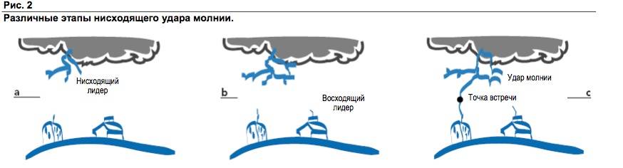

Различные типы молний
В условиях умеренного климата большинство (около 90%) молний являются молниями отрицательного нисходящего типа, где разряд происходит от отрицательно заряженного основания облака вниз к земле. (Рис. 3-a).
Иногда (обычно зимой) нисходящий лидер может зародиться внутри положительно заряженного "кармана" в основании облака и разрядиться вниз к земле. Этот тип молнии известен как положительный нисходящий. (Рис. 3-b).
При определенных электрических условиях атмосферы у высокорасположенной точки (например, вершины горы, телекоммуникационной башни или высокого здания) может спонтанно возникнуть восходящий лидер. В результате, в зависимости от электрического заряда облака, образуется положительно восходящая молния (рис. 3-c) или, реже, отрицательно восходящая молния (рис. 3-d).
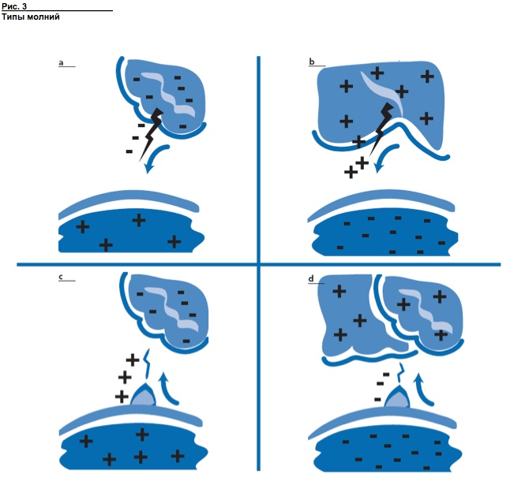
Воздействия молнии
В связи с тем, что молния характеризуется большими величинами токов, напряжений и температур разряда, воздействие молнии на человека, как правило, завершается очень тяжелыми последствиями — обычно смертью. От удара молнии в мире в среднем ежегодно погибает около 3 000 человек, причем известны случаи одновременного поражения нескольких человек. Разряд молнии проходит по пути наименьшего электрического сопротивления, так как между высоким объектом и грозовым облаком расстояние меньше, а следовательно, и электрическое сопротивление, меньше, то молния, как правило, ударяет в высокие объекты, но не обязательно.
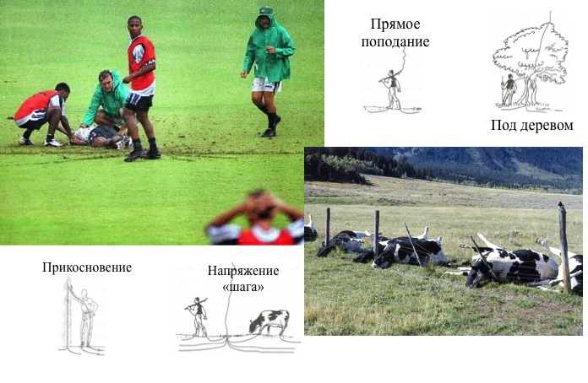
Например, если расположить рядом две мачты - металлическую и более высокую деревянную, то молния скорее всего ударит в металлическую мачту, хотя она ниже, потому что электропроводимость металла выше.
Молния также значительно чаще ударяет в глинистые и влажные участки, чем в сухие и песчаные, т.к. первые обладают большей электропроводностью. Например, в лесу молния действует тоже избирательно, попадая прежде всего в такие лиственные деревья как дуб, тополь, верба, ясень, т.к. в них содержится много крахмала. хвойные деревья — ель, пихта, лиственница и такие лиственные деревья как липа, грецкий орех, бук, содержат много масел, поэтому оказывают большее электрическое сопротивление, и в них молния ударяет реже. из 100 деревьев молнией поражаются 27% тополей, 20% груш., 12% лип, 8% елей и только 0,5% кедровых. Дерево при ударе молнии расщепляется.
Механизм этого следующий: древесный сок и влага на участке прохождения разряда мгновенно испаряются и расширяются, при этом создаются огромные давления, которые и разрывают древесину. Аналогичный эффект, сопровождающийся разлетом щепок, может иметь место при ударе молнии в стену деревянного строения. Поэтому нахождение под высоким деревом во время грозы опасно. Опасно шаговое напряжение, возникающее при растекании в земле тока разряда молнии. Радиус поражающего действия шагового напряжения может достигать 30 метров.
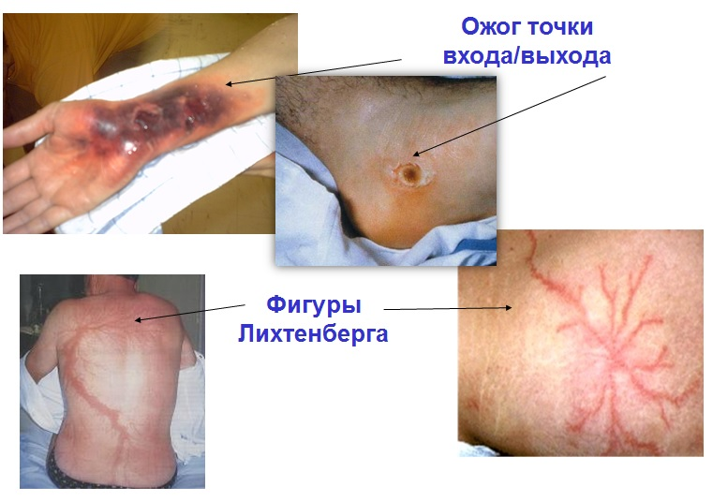
Опасны также перескоки разрядов молнии и индуцированные заряды. Перескоки разрядов происходят от объектов, в которые попала молния, на объекты, расположенные рядом. Например, может произойти перескок разряда с высокого дерева на человека, стену дома и т.д., если последние расположены рядом с деревом. таким образом, нахождение человека во время грозы вблизи объектов, чаще остальных поражаемых молнией (высоких деревьев, мачт, высоких металлических предметов больших размеров, глинистых и влажных участков земли), представляет серьезную опасность. Во время грозы находиться в городе менее опасно, чем на открытой местности, так как стальные конструкции и высокие здания хорошо выполняют функцию молниеотводов. молния нередко поражает людей, работающих в поле, или туристов. Например, установлено, что мужчин молния убивает в 5 раз больше, чем женщин, лишь потому, что они чаще работают вне дома.
Опасно находиться во время грозы на воде или вблизи нее, т.к. вода и участки земли у воды имеют большую электропроводность. В то же время нахождение во время грозы внутри железобетонных зданий, металлических строений (например, металлических гаражей) безопасно для человека. Полностью или частично закрытая электропроводная поверхность образует так называемую камеру фарадея, внутри которой не может образоваться сколько-нибудь значительный и опасный для человека потенциал.
Поэтому пассажиры внутри автомобиля с цельнометаллическим кузовом, трамвая, троллейбуса, вагона поезда можно сказать находятся во время грозы в безопасности, пока не выйдут наружу или не начнут открывать окна.

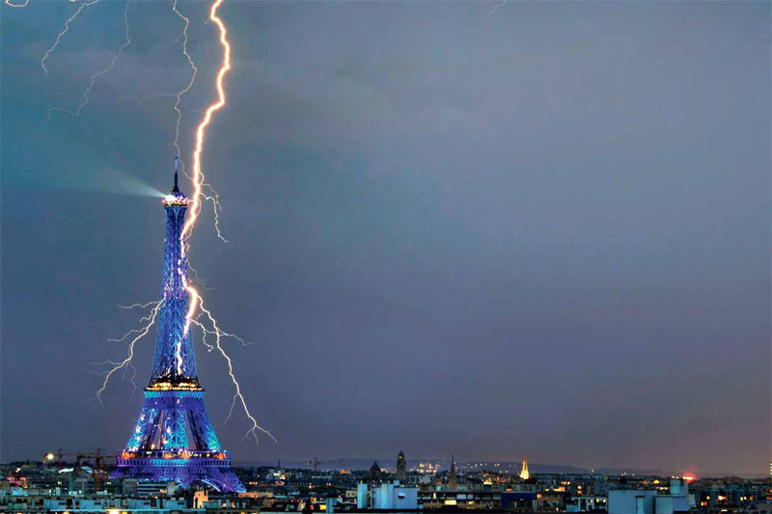
В известную всему миру Эйфелеву башню в Париже при грозе молнии ударяют почти всегда, но для находящихся на смотровой площадке людей это не представляет опасности, т.к. ажурная металлическая решетка башни образует камеру фарадея, являющуюся великолепной защитой от поражения электрической молнией. Молния может ударить в самолет, но так как современные самолеты является цельнометаллическими, пассажиры достаточно надежно защищены от поражения разрядом. статистика показывает, что на 5000-10000 летных часов приходится один удар молнии в самолет, к счастью, почти все поврежденные самолеты продолжают полет. Среди различных причин авиакатастроф, таких, как оледенение, ливень, туман, снег, буря, смерч, молния занимает последнее место, но все равно полеты самолетов во время грозы запрещаются. Кроме поражения людей и животных линейная молния довольно часто является причиной возникновения лесных пожаров, а также жилых и производственных зданий, особенно в сельской местности. В связи с этим необходимо принимать специальные меры защиты от поражения линейной молнией.
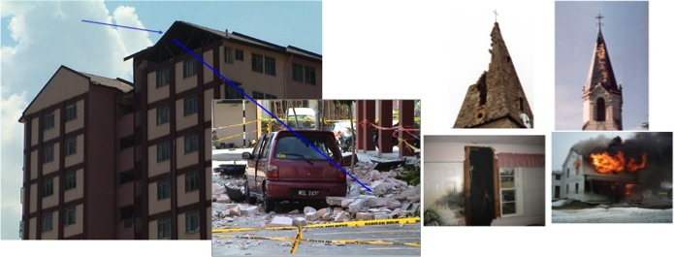

Вторичные воздействия молнии
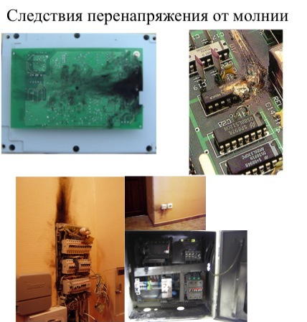
Наряду с прямыми ударами молнии которые несут разрушительную силу способные убить, взорвать или вызвать пожар, представляют опасность также так называемые вторичные воздействия молнии. Они заключаются в том, что при разряде молнии на изолированных металлических частях, находящихся внутри зданиях, вследствие электростатической индукции могут наводиться высокие потенциалы, а в протяженных металлических элементах (трубопроводах, кабелях и т. п.) вследствие электромагнитной индукции могут наводиться большие напряжения, величина которых зависит от параметров тока машин, размеров и конфигурации контура и взаимного расположения контура и канала молнии.

Под действием наведенных напряжений, достигающих десятков киловольт, может возникнуть искра (что особенно опасно в помещениях, содержащих взрывоопасные концентрации паров, газов или иных горючих веществ), а также может быть поражен человек или нагрев кабелей что может вызвать пожар и разрушение дорогостоящей аппаратуры.

Лаборатория Indelec

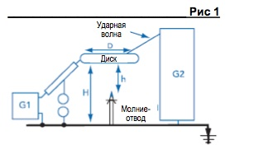
Устройство лаборатории (рис. 1)
Лаборатория высокого напряжения, использованная для испытаний молниеотвода PREVECTRON®, включала в себя следующее оборудование:
• генератор постоянного тока (G1), предназначенный для моделирования окружающего атмосферного поля во время грозы;
• генератор импульсов (G2), обеспечивающий быстрое возбуждение электрического поля, необходимое для образования молнии.
Эти два генератора были связаны с диском, расположенным над проверяемым молниеуловителем
Используемые технические параметры:
• Размеры:
- H = высота диска над землей = 2,05 м.
- h = высота диска над наконечником молниеуловителя = 1,05 м.
- D = диаметр диска = 2 м.
• Электрические параметры:
- постоянный ток (вырабатываемый G1): 25 кВ/м.
- форма волны G2: - время нарастания : 300 мс; - пиковое напряжение: 900 кВ

Описание испытания
Молниеуловитель PREVECTRON® и одиночный стержень, используемый в качестве эталона, по очереди устанавливаются на одинаковом вертикальном расстоянии под диском. Генератор колебаний G2 увеличивает электрическое поле между диском и землей. Это импульсное поле накладывается на статическое поле генератора постоянного тока G1. (Рис.2a).
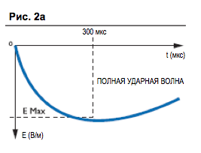
В этих условиях происходит пробой воздушного зазора между наконечником и диском. Этот пробой замыкает генератор, в результате чего форма волны резко возвращается к нулю.

С одиночным стержнем этот пробой происходит в области высокой напряженности (ESRLC) (рис. 2b).
При использовании же молниеотвода PREVECTRON® пробой происходит раньше и в области меньшей напряженности (EESELC).
Выигрыш во времени позволяет точно измерить эффективность молниеотвода (рис. 2c).
При испытаниях каждого типа молниеотвода было сгенерировано не менее 100 разрядов молнии.

Результаты испытаний
(в соответствии с французским стандартом NF C 17 - 102)
Общая величина выигрыша во времени разряда, измеренная в лаборатории, интерпретируется в соответствии с французским национальным стандартом NF C 17 - 102 (Приложение C), чтобы быть соотносимой с определенной формой опорной волны (650 мкс).
Эти стандартизированные величины DТ получены в результате большого количества испытаний.
Однако, принимая во внимание статистическую природу данных, перед использованием данных для расчета радиусы защиты мы посчитали необходимым применить к ним весовой коэффициент 35%, тем самым повысив коэффициент безопасности. Поэтому фактическая эффективность молниеуловителя PREVECTRON® значительно выше. Взвешенные величины для DТ приведены в таблице 1 ниже.
Отчет о результатах испытаний под высоким напряжением, проведенных C.N.R.S (Французским Национальным научно-исследовательским центром), может быть предоставлен по запросу.

Таблица1____________________  PREVECTRON® 2 DТ (мкс)  S6.60 60  S4.50 50  S3.40 40  TS 3.40 40  TS 2.25 25 | Таблица2_____________________  PREVECTRON® 2 DL (м)  S6.60 60  S4.50 50  S3.40 40  TS 3.40 40  TS 2.25 25

Увеличение длины восходящего лидера для молниеуловителя PREVECTRON® может быть вычислено по формуле:
DL (м) =v(м/мкс) DТ(мкс), где v - скорость восходящего лидера (1 м/мкс). Эта величина может быть использована для определения радиуса защиты (см. таблицу 2).

Полевые испытания в условиях реальных молний

В течение последних трех лет компания Indelec работала над беспрецедентными испытаниями молниеотводов PREVECTRON® в условиях реальных молний, чтобы установить связь между испытаниями, проведенными в лаборатории высокого напряжения, и полевыми испытаниями. В испытаниях участвовала Комиссия по ядерной энергии Франции (C.E.A.) (Гренобль). Результаты испытаний приведены ниже. По запросу может быть предоставлена полная копия отчета Комиссии.

Цель полевых испытаний
Испытания преследовали три основные цели:
1. Подтверждение эксплуатационных характеристик молниеотводов PREVECTRON®, определенных в лаборатории
Для этого молниеотводы PREVECTRON® и одиночный стержневой молниеотвод подвергались воздействию естественных молний в одинаковых условиях, и их реакция измерялась; в частности, в момент непосредственно перед ударом молнии, то есть в момент начала формирования восходящего лидера. При этом наряду с естественными молниями, ударявшими поблизости, использовались также инициируемые молнии для увеличения "полезной" для испытаний молниеотводов активности. Процедура инициирования заключалась в ожидании подходящего момента во время грозы и запуске ракеты по направлению к грозовому облаку. К ракете была прикреплена тонкая, покрытая кевларом медная проволока, разматываемая по мере подъема ракеты. Таким образом, было возможно "замкнуть накоротко" облако с землей. Для того, чтобы вызываемые молнии были максимально схожи с естественными, провод имел на конце изолированный участок (технология с использованием «ракетной установки для инициирования молний с высотным заземлением»). Таким образом, удавалось получить больше полезных ударов молний, которые концентрировались вокруг испытываемых молниеотводов.
2. Проверка нормального функционирования молниеотводов PREVECTRON®
Уникальная особенность работы молниеотводов PREVECTRON® заключается в их "инициирующей" системе, которая измеряет скорость увеличения электрического поля и включает разрядник точно в нужный момент. Комплект приборов позволяет контролировать работу инициирующей системы по мере увеличения электрического поля до реального удара молнии.
3. Проверка стойкости молниеотводов PREVECTRON® к реальным ударам молнии

Молниеотводы PREVECTRON® подвергались большому количеству прямых ударов молнии в условиях, идентичных тем, которые могут встречаться при их эксплуатации, а иногда и более суровых. Таким образом, удалось проверить:
- их механическую прочность;
- их стойкость к электродинамическим воздействиям;
- способность инициирующей системы противостоять индуцированному высокому напряжению.
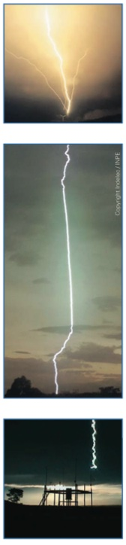
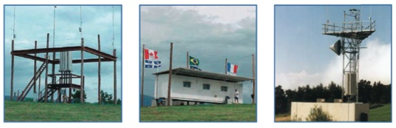

Методика испытаний

Проверяемые молниеотводы устанавливались на вертикальных опорах, закрепленных на земле. Опоры были размещены на равном расстоянии от ракетной установки, но достаточно близко друг к другу, чтобы подвергаться одинаковым условиям электрического поля, генерируемого разрядом. Молниеотводы имели коаксиальный шунт и были связаны волоконным оптическим кабелем с измерительной системой, которая контролировала и регистрировала электрическую активность на наконечнике молниеотводов при изменении электрического поля.
Результаты
Несколько этапов полевых испытаний, проведенных в Кэмп Блендинг во Флориде, США, в 1993, 1994 и 1995 г.г. дали очень полезные и интересные результаты. Три типичных сценария, с которыми мы столкнулись, описаны ниже.
1. Демонстрация возможностей молниеотводов PREVECTRON®: (рис. 1 и 2)
На этих диаграммах можно сравнить электрическую активность одиночного стержневого молниеотвода (рис. 1) с электрической активностью молниеотвода PREVECTRON® (рис. 2), одновременно подвергавшихся воздействию одинакового электрического поля. Можно ясно видеть ток силой более 1 ампера на наконечнике молниеотвода PREVECTRON® за несколько десятков микросекунд до начала обратного удара молнии. В это время одиночный стержневой молниеотвод остается неактивным. Это - один из примеров возможностей молниеотводов PREVECTRON®, продемонстрированных в полевых условиях.
2. Демонстрация работы молниеотвода PREVECTRON®: (рис. 3)
На этой диаграмме можно видеть функционирование системы инициирования молниеотвода PREVECTRON® (график серого цвета), срабатывающей при каждом увеличении электрического поля (график голубого цвета). Это - подтверждение эффективности работы молниеотвода PREVECTRON®, продемонстрированное в полевых условиях.
3. Демонстрация стойкости молниеотводов PREVECTRON® к ударам молний:
После 8 грозовых разрядов, каждый силой тока более 10 кА, стандартный молниеотвод PREVECTRON® был проверен и была подтверждена его полная исправность. Это является подтверждением прочности молниеотвода PREVECTRON®, продемонстрированным в полевых условиях.
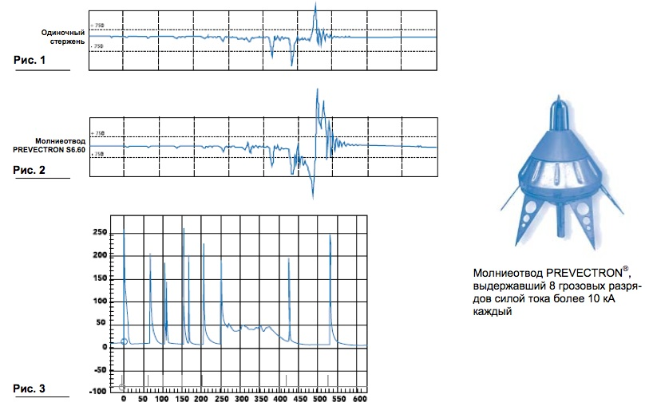

Молниеотвод PREVECTRON®: первый молниеотвод с упреждающей стримерной эмиссией, успешно прошедший оценку эффективности в лаборатории и испытания реальными молниями в полевых условиях.
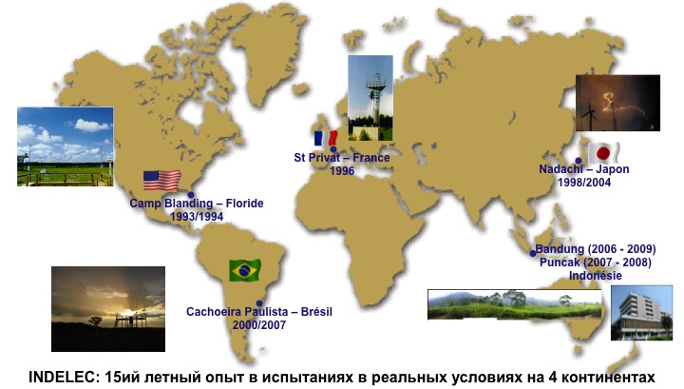
Предоставляемые услуги

Аудит

Полная защита от рисков, связанных с молнией, должна начинаться с оценки риска для защищаемого сооружения. Это предварительное исследование рекомендовано французскими Стандартами NF C 17 - 100 и NF C 17 - 102 и Русским ТГН 34.21-301-2008. Оно подразделяется на два этапа:

1. ОЦЕНКА риска удара молнии: включает в себя оценку вероятности удара молнии и его последствий для сооружения. При этом определяется УРОВЕНЬ ЗАЩИТЫ , необходимый для рассматриваемого строения. Стандарт NF C 17 - 102 и ТГН 34.21-301-2008, определяющие требования к молниеотводам с упреждающей стримерной эмиссией (E.S.E.L.C.) выделяет четыре уровня защиты в зависимости от месторасположения сооружения, размеров защищаемой зоны, безопасного расстояния для соединения металлических масс, содержимое здания и периодичность проверок системы.

Уровень I: высокая степень защиты
Уровень II: средняя степень защиты
Уровень III: стандартная степень защиты
Уровень IV: низкая степень защиты

2. ИССЛЕДОВАНИЕ с целью определения оптимального расположения различных компонентов системы молниезащиты.

После Аудита, составляется экспертиза с помощью компьютерной программы PROTEC где проектируется система для защиты от:

1. Прямых ударов молнии
2. Косвенных эффектов ударов молнии
УСТРОЙСТВА ЗАЩИТЫ ОТ ПЕРЕНАПРЯЖЕНИЯ предназначены для защиты электрооборудования от кратковременных скачков мощности, вызванных молнией. Подобные скачки могут происходить во всех цепях низкого напряжения, цепях приборов, управления или компьютерных сетях. Они могут быть порождены как прямым ударом молнии в такую цепь, так и индукцией, вызванной электромагнитными полями высокой напряженности, образовавшимися в результате молнии.

УСТАНОВКА

Процес установки PREVECTRON регулируется Французским стандартом NFC 17-102 и Российским ТГН 34.21-301-2008 при соблюдении ряда простых правил, учитывающих все виды строений:

• наконечник должен находиться на высоте не менее 2 м над защищаемым строением;
• при установки требуется два вертикальных проводника;
• сопротивление системы заземления не должно превышать 10 Ом;
• возможность регистрации работы молниеотвода PREVECTRON® 2 за счет установки счетчика разрядов молнии;
• PREVECTRON® 2 был разработан для самых экстремальных климатических условий (см. результаты наших испытаний в реальных условиях). Компания INDELEС также предлагает испытательный прибор, позволяющий заказчикам регулярно проверять молние- приемник на месте установки.

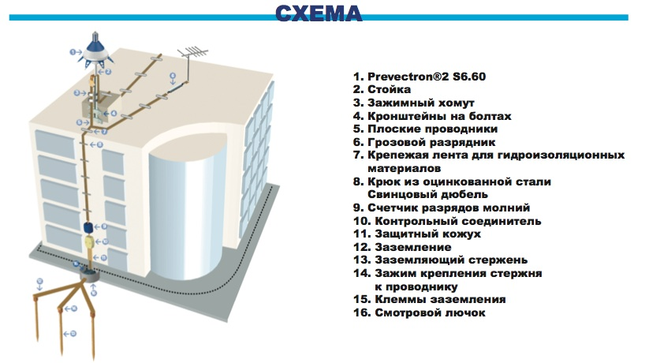

Несколько важных дат

1753: Бенджамин ФРАНКЛИН изобретает молниеотвод. Он был первым, продемонстрировавшим электрическую природу молнии с помощью своего знаменитого "эксперимента с воздушным змеем". Примерно в то же самое время во Франции ДАЛИБАР в Марли подтверждает эту теорию своим экспериментом с металлическим стержнем, электризовавшимся во время грозы.(Рис.1).
Жак де РОМА также пришел к такому же выводу на основе опыта с воздушным змеем, несколько отличавшемся от змея ФРАНКЛИНА: медный провод шел вокруг веревки к земле. Это открытие быстро привело к чрезвычайной популярности молниеотводов. Сначала их стали устанавливать на церковных шпилях, а затем - на других зданиях.
Это увлечение молниеотводами привело к разработке множества оригинальных изобретений, например, такому, как зонт с молниеотводом (Рис. 2).
1880: Бельгийский физик МЕЛЛСАНС рекомендует защищать здания, покрывая их металлическими проводами, связанными с несколькими установленными на крыше стержнями и надежно заземленными. Это была самая первая "пространственная клетка".
1914: Первые попытки усовершенствовать одиночный молниеотвод венгром СЦИЛЛАРДОМ и французом ДОЗЕРОМ.
1986: После нескольких лет исследований, позволивших лучше понять физические свойства молнии, был разработан новый тип молниеотвода, создающего более сильную ионизацию вокруг наконечника за счет использования электрооборудования, независимого от внешнего источника энергии. Indelec решает разрабатывать эту новую теорию и регистрирует свой первый мировой патент на технологию PREVECTRON®. Немедленное национальное признание пришло в виде двух наград за инновации.
1996: Молниеотвод PREVECTRON успешно применяется во Франции и во всем мире в течение 10 лет. Используя результаты полевых испытаний, проведенных в 1993,1994, 1995 и 1996 г.г. в США и во Франции Французской Комиссией по ядерной энергии (C.E.A.), Indelec разработала последнюю модель молниеотводов – PREVECTRON® 2.
1999: Indelec сертифицирована Международной организацией по сертификации BVQI на соответствие требованиям ISO 9002 с правом производства и продажи PREVECTRON®.
2000: Indelec открывает свою первую дочернюю компанию на американском континенте в штате Флорида

Исполненные объекты:
Africa
National Assembly - Abuja - Nigeria
CHU Cocody - Abidjan - Cote d'ivoire
Tunis International Exhibition Center - Tunisia
MISR petroleum - Egypte
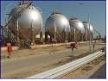
Hôtel Sheraton Club des Pins - Alger - Algérie
Notre Dame du Liban - Beirut - Lebanon
America
Palacio National-Mexico
Catedral - Santa Cruz do Sul - Brasil
HV overhead power lines - Quebec - Canada
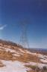
Clinica Los Remedios - Cali - Colombia
Hospital Juan Pablo Tobon Uribe - Medellin
Aeropuerto Sta Maria - San José - Costa Rica
Corte Suprema de Justicia - San José - Costa Rica
Hospital Calderon Guardia - San Jose - Costa Rica
Centro cultural Karl Marx - La Habana - Cuba
Aeropuerto Interjet - Toluca - Mexico
Hotel Xpu-Ha - Riviera Maya - Mexico
The Glass House condominium - Colorado - USA
Hyatt Denver Convention Center Hotel - Denver CO - USA
Panama Canal - Miraflores Gate - Panama
back to top

Asia / Oceania
Golf Course - Jakarta - Indonesia
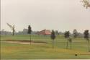
Ciputra Complex - Jakarta - Indonesia
World cup Stadium-Yokohama-Japan
Ropponggi Hills - Tokyo - Japan
Bouddhist Center- Taipei - Taiwan
National Museum - Bangkok - Thailand
Residential condominium - Muan Tong Thani -Thailand
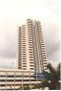
Angkor Vat - Siam Reap - Cambodia
Guojizhanlanzhongxin- Shanghai - China
Jing Jiang hotel - Shanghai - China
Mingtian Building - Shanghai - China
SouthCity-Kolkata - India
Red Fort - Delhi - India
Magarpatta Cyber City - Pune - India
New Bangalore International Airport - Bangalore - India
World cup stadium - Daejon - Korea
NUS Sport Center - Singapore
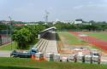
AIDA HOTEL - Galle - Sri Lanka
DYNAVISSION TV TRANSMISSION TOWER - Colombo - Sri Lanka
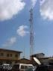
Dhammakaya Temple - Pathum Thani - Thailand
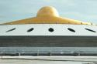
Azure Apartments - Sidney - Australia
back to top

Europe
Residence Towers - Praha - Czech Republic
Obélisque de la Concorde - Paris - France
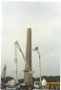
Société chimique ORKEM -Mazingarde - France
Assemblée nationale - Paris - France
Eglise de la Madeleine -Paris - France
Erechteion Temple - Athens -Greece
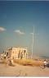
Acropolis - Athens -Greece
Rajcica Monastery - Debar - Macedonia
Bucaresti Mall commercial Center - Romania
Telecommunication stations - Cyprus
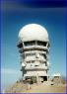
Aleksander Nevski cathedral - Sofia - Bulgaria
Charles de Gaulle Airport - Paris - France
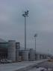
Notre Dame de Paris - Paris - France
Swimming pool - Kocmyrzow - Poland
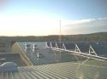
Meteorological Station - Omu peak - Romania
Building - Ljubljana - Slovenia
Stade de football - Nicosie - Chypre

С.А.Филин
ООО «Системс», 2014

